Dirección de Prevención Social de la Violencia y la Delincuencia
Director: Ramón Estrella Gómez.

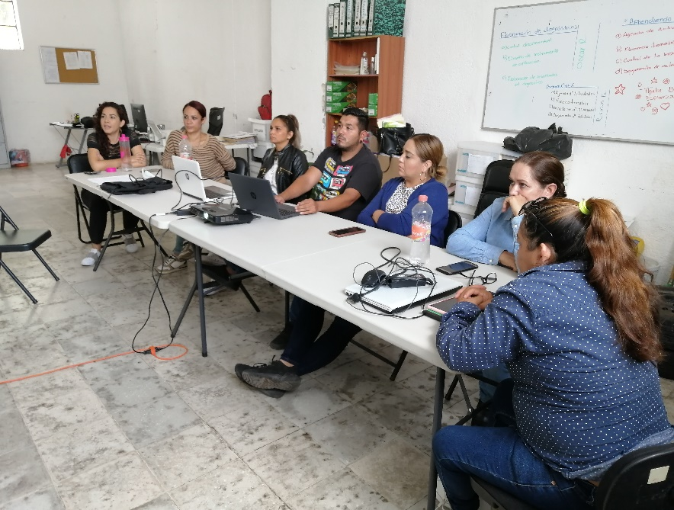

Gobierno Municipal de El Salto 2021-2024
Presidente Municipal: Lic. Ricardo Zaid Santillán Cortes.
Acciones Realizadas | Objetivos | Resultados
Programa Vecinos en Alerta “VEA” | Fortalecer la organización y participación vecinal en fines de prevención y seguridad en su entorno | 1 cultura a la denuncia  - Fraccionamiento La Loma  - 10 personas asistentes  - Fraccionamiento Campo Bello  - 12 personas asistentes
Programa “Aprendiendo a Cuidarme” | Brindar a niñas y niños enseñanzas de autoprotección para que puedan prevenir daños a su persona | 1 plantel de educación primaria beneficiado:  - Escuela Primaria René Nucamendi, Cabecera Municipal  - 412 niñas y niños beneficiados.
Programa “Cultivando la paz” | Fortalecer en la población valores sociales, derechos humanos, ambientes y relaciones de paz | 1 plantel de educación primaria beneficiado:  - Escuela Primaria René Nucamendi, Cabecera Municipal  - Aplicación de programa  - 412 niñas y niños beneficiados mediante la aplicación del programa.
Programa Espacios para la Paz y la Prevención  “Cine en tu comunidad” | Realizar actividades positivas en espacios públicos a fin de convertirlos en espacios seguros para el desarrollo y cohesión social | 1 función de cine comunitario en espacio público de Cima Serena  - 50 niñas, niños, 15 adolescentes, 20 padres y madres de familia beneficiados.
Programa  “Barrios de Paz” | Promover la prevención de la violencia sexual comunitaria en los espacios y transportes públicos a través del Eje: Nos Movemos Seguras | - Visita de seguimiento a los 15 Puntos Seguros y recepción de comentarios por parte de los establecimientos  - Presidencia Municipal  - El Oasis  - Modelorama El Carril  - Llantera Sepúlveda  - Súper S  - Smart Gas  - Oxxo Gas  - Dulcería El Verde  - Farmacia Genéricos  - Carnicería Ledezma  - Zapatería 8 Potros  - Gasolinera Lolita SA de CV  - Sitio de Taxis 405  - Farma Sí Alcanza  - Súper Los Manzanos  - Recibimos Carta de liberación en Sentido Positivo por efectividad en los resultados.
“Difusión preventiva” | Difundir información para la prevención social de la violencia y la delincuencia. | Difusión de campaña contra la Extorsión telefónica en apoyo a la Secretaría de Seguridad Pública del Estado mediante charla y entrega de volantes  - 3 días de difusión  - Zonas abarcadas  - San José del Castillo  - Parques del Castillo  - La Azucena  - Cabecera Municipal  - El Verde
Programa Jóvenes en Prevención | Brindar información a adolescentes para fortalecer la prevención de riesgos y daños relacionados con conductas violentas y delictivas | - Conferencias “DILO FUERTE” Serie de conferencias en trabajo conjunto con dependencias municipales impulsado por el IMAJ.  - Prevención Social realizo 10 conferencias de “Autoestima” a 290 alumnos y alumnas de la Secundaria 116 Manuel Gómez Morín La Azucena.
Fortalecimiento institucional | Fortalecer las capacidades, la coordinación y alianzas institucionales en prevención social de la violencia y la delincuencia. | A nivel estatal
 |  | - Asistencia al Foro por los Derechos de las Mujeres convocado por el Consejo Ciudadano de Seguridad, sede Municipio de Tlaquepaque. 3 servidoras públicas de la dirección de Prevención asistentes.
 |  | - Difusión de Campaña contra la Extorsión Telefónica en coordinación con la Secretaría de Seguridad Pública del Estado.
 |  | - Participación en el Proyecto MucPaz “Mujeres Constructoras de Paz” con el Centro de Prevención Social del Estado en el Taller de Empoderamiento y Perspectiva de Género e inicio de
 |  | A nivel municipal
 |  | - Tercera Sesión del Gabinete municipal de Prevención Social de la Violencia y la Delincuencia. Presentación de resultados y aprobación del Programa Municipal de Prevención Social de la Violencia y la Delincuencia 2022-2024.

EVIDENCIAS FOTOGRÁFICAS

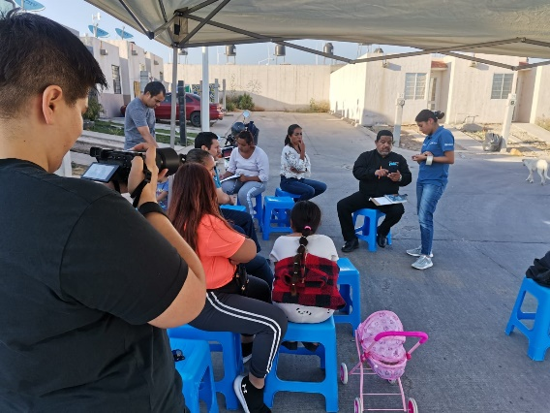

Programa Vecinos en Alerta “VEA”

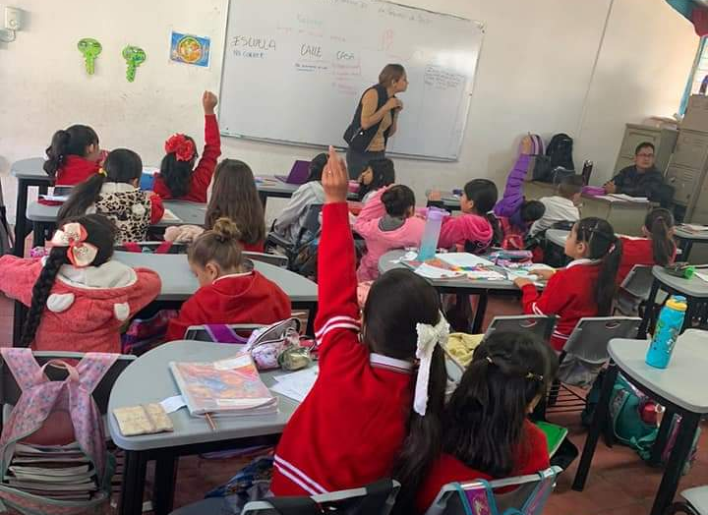
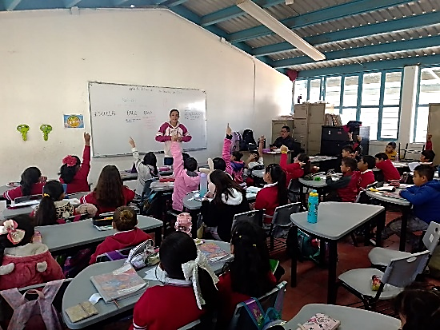

Programa “Aprendiendo
a Cuidarme”

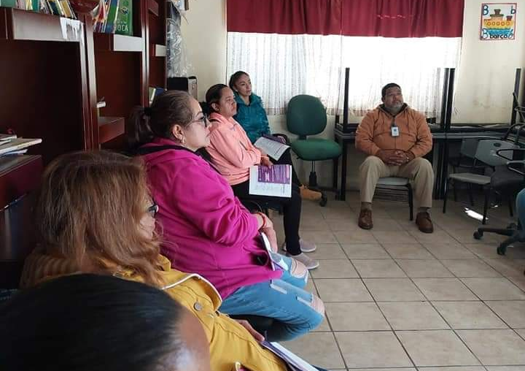
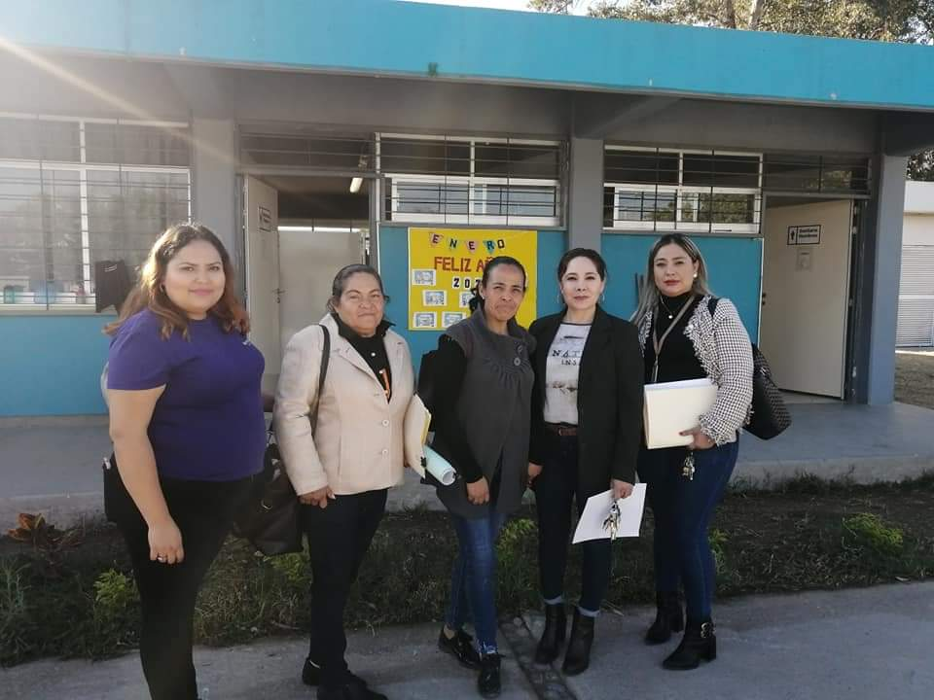

Programa “Madres y Padres
en prevención”

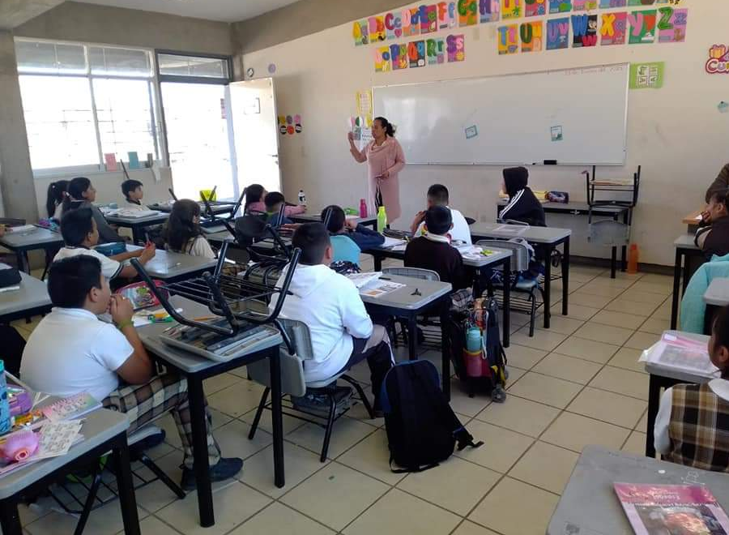
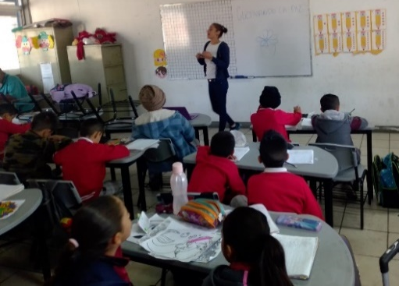

Programa “Cultivando la paz”

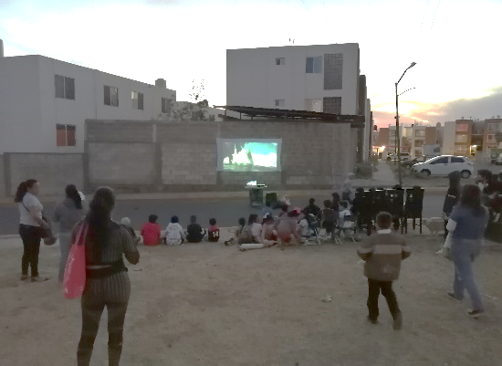
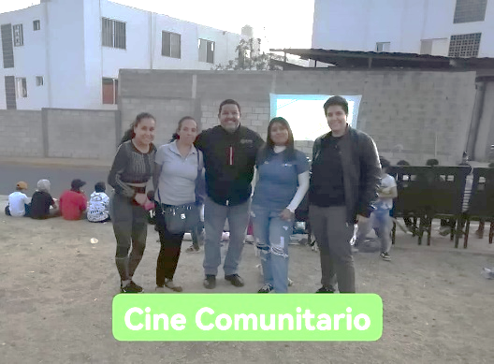

Programa Espacios para la
Paz y la Prevención
“Cine en tu comunidad”

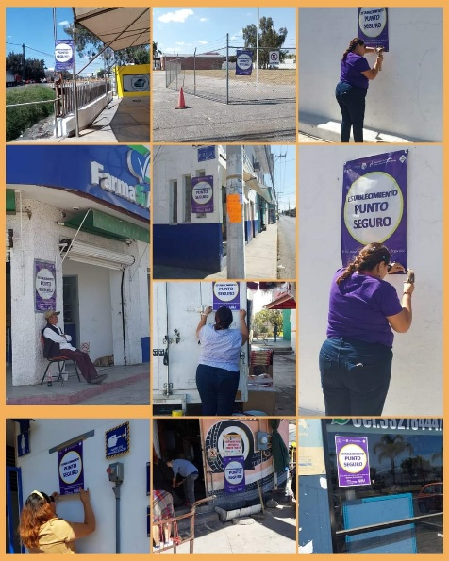
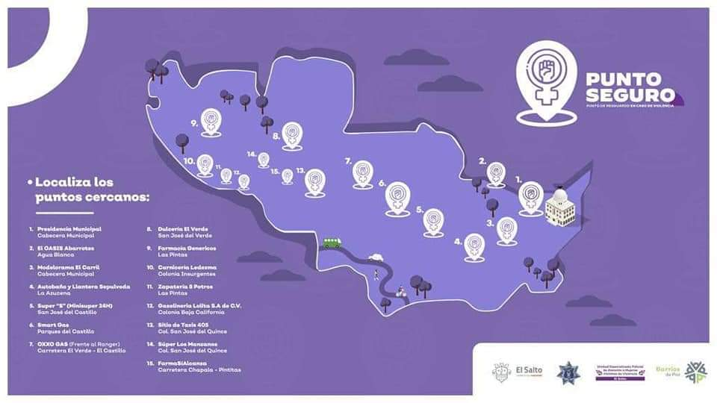

Programa “Barrios
de Paz”

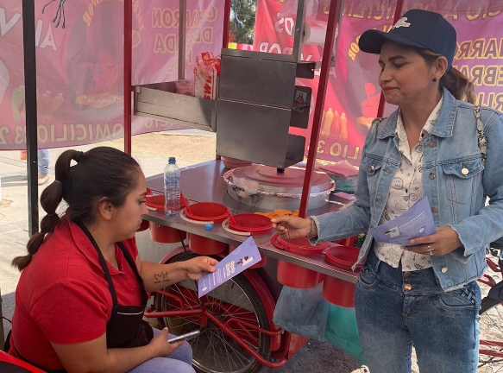
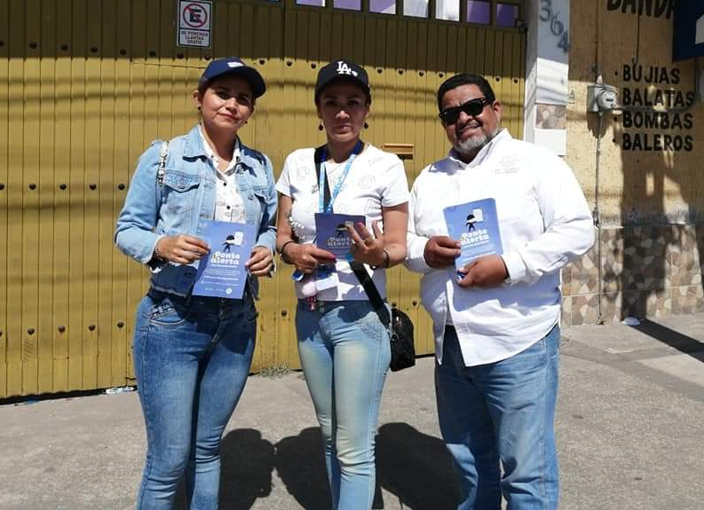

“Difusión preventiva
impresa”

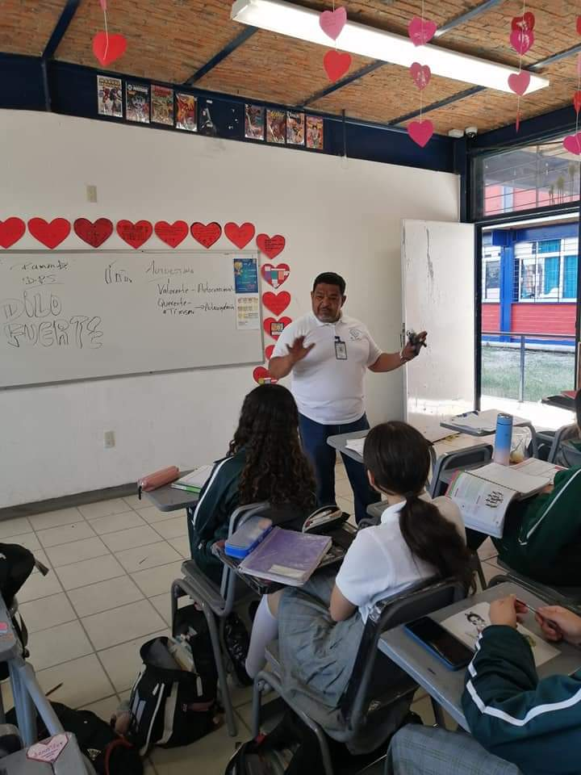
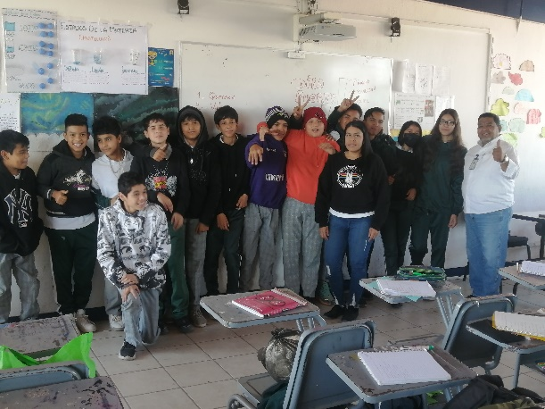

Ciclo de Conferencias
DILO Fuerte

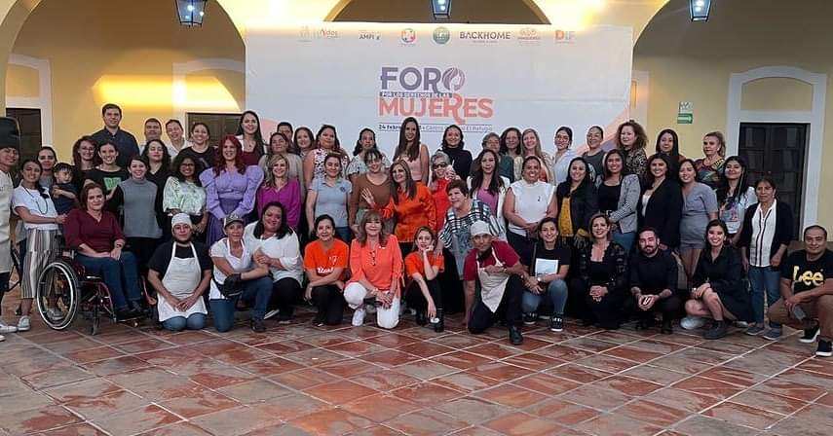

Fortalecimiento institucional
Foro por los Derechos
de las Mujeres.

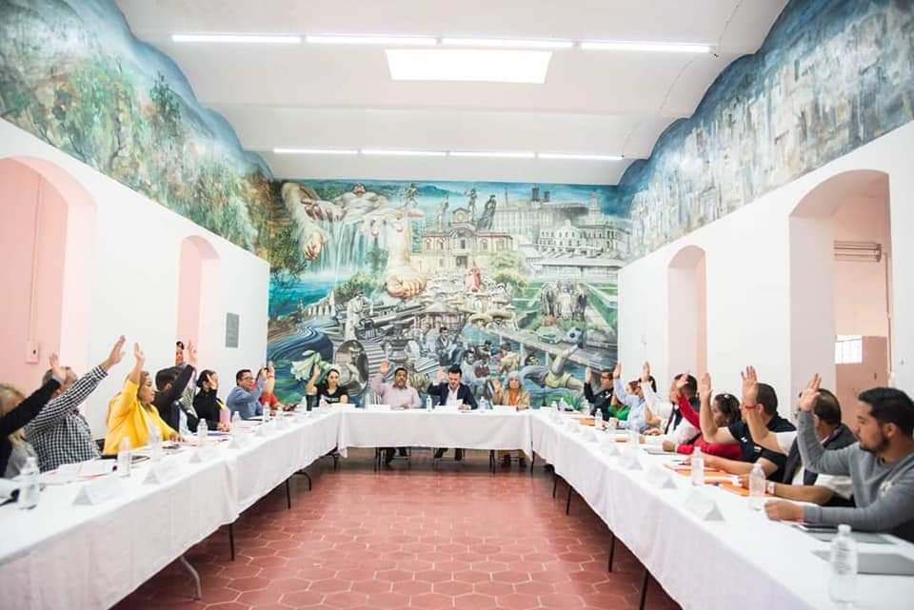
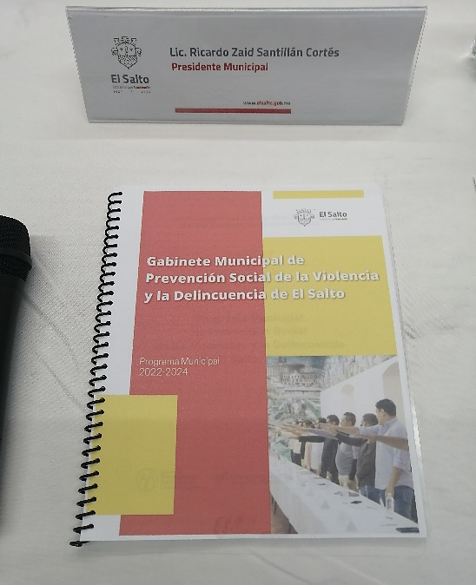

Tercera sesión
Gabinete de Municipal de
Prevención Social
de la Violencia y la Delincuencia

Atentamente
“2023, Año del Bicentenario del Nacimiento del Estado Libre y Soberano de Jalisco”

Ramón Estrella Gómez
Director de Prevención Social de la Violencia y la Delincuencia
01 DE MARZO 2023

